Mācība par Dievišķās Mātes enerģiju

Iemīļotais Pāvils Venēcietis
2005. gada 12. maijā

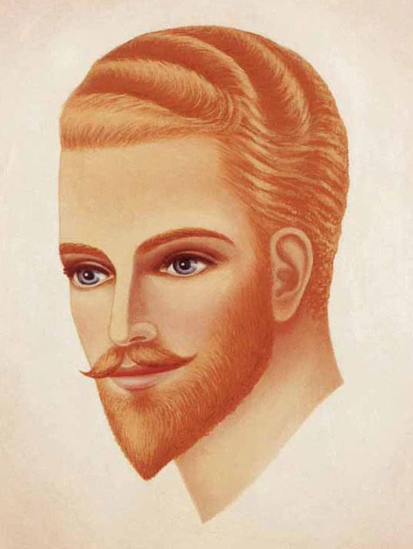
ES ESMU Pāvils Venēcietis, atnācis pie jums.
ES ESMU Trešā Stara, Mīlestības Stara Valdonis. Diezin vai uz Zemes citos staros var atrast tik daudz izkropļojumu, cik mēs sastopam Mīlestības Starā. Tas ir pilnīgi izskaidrojams. Ja ar pasaules duālo stāvokli būtu izkropļotas visas citas Dievišķās īpašības, bet izdotos saglabāt savā pirmatnējā veidā tikai vienu Dievišķās Mīlestības īpašību, tad visai pasaulei būtu citas aprises. Mīlestība. Mīlestības, īstas Mīlestības, Dievišķas Mīlestības īpašība – lūk, kas tagad katastrofāli pietrūkst jūsu pasaulei.
Es atnācu apstiprināt Mīlestību. Es atnācu dot jums Mīlestību.
Pasaules tiek radītas ar Mīlestību, un pasaules sabrūk no Mīlestības īpašības trūkuma. Tāpēc jums ir pienācis laiks nopietni padomāt par Mīlestību un tās izpausmi jūsu dzīvē.
Patiesībā lielākajam cilvēku vairumam sirds čakra, kas ir atbildīga par Mīlestības enerģijas novadīšanu jūsu fiziskajā pasaulē, ir pilnīgi bloķēta. Tāpēc jūs jūtat Mīlestības trūkumu, un jūs mēģināt kompensēt šo trūkumu ar ērmīgām praksēm, stimulējot tīri fizioloģisku instinktu. Ticiet man, ka lielākā daļa Dievišķās Enerģijas izkropļojumu jūsu pasaulē saistīti tieši ar nepareizu Dievišķās Mātes Enerģijas jeb, citiem vārdiem, jūsu seksuālās enerģijas izlietošanu.
Dievs jums ir devis Svēto Uguni, Svētās Uguns Liesmu, kas dara jūs Dieviem līdzīgus. Ticiet man, šī liesma un šī enerģija nav jums dota, lai jūs tās izmantotu savai baudai. Jo bezrūpīgāk jūs izlietojat savu Svēto Uguni, jo lielāku karmu jūs radāt. Jūsu plašsaziņas līdzekļi un uzvedības stereotipi jūsu sabiedrībā, pat ģērbšanās un uzvedības maniere stimulē jūsu seksuālās enerģijas nepareizu izlietošanu.
Paies kāds laiks, un jūs būsiet spējīgi saprast, kam paredzēta jums Dieva dāvātā Svētā Uguns.
Bet tagad jums jāsaprot, ka katru reizi, kad jūs šo savu dāvanu izmantojat neatbilstoši Dieva paredzētajam uzdevumam, jūs radāt karmu. Jūs radāt karmu, jo jūs iztērējat Dievišķo Enerģiju tukšu, klaji dzīvniecisku baudu gūšanai. Bet dzīvnieki šajā sakarā uzvedas daudz saprātīgāk par jums. Vismaz viņu seksuālās enerģijas izmantošana notiek gadu ciklu ietvaros tam atbilstošā gadalaikā.
Seksuālā akta laikā notiek gigantiska Dievišķās Enerģijas atbrīvošanās. Šo Dievišķās Enerģijas atbrīvošanos var salīdzināt ar zvaigznes supernovas uzliesmojumu. Jūs zināt, ka turp, kur virzīta jūsu uzmanība, plūst jūsu enerģija. Ja jūs Dievišķās Enerģijas atbrīvošanās brīdī domājat par baudas gūšanu sev vai savam partnerim, tad jūs izmantojat savu seksuālo en erģiju ne tam, kam tā paredzēta. Daudziem no jums var šķist, ka mani vārdi galīgi neiederas tās apziņas robežās, kāda viņiem ir. Es pilnīgi apzinos, ka daudziem mani vārdi šķitīs dīvaini. Tomēr man ir jāinformē jūs par pašiem elementārākajiem Dievišķās Ētikas pamatiem, ko pazīst pat dzīvnieki, bet ko cilvēce kaut kādu iemeslu dēļ aizmirsusi.
Viss šajā pasaulē pieder Dievam. Arī jūs esat Dieva daļiņas. Tāpēc visam, ko jūs darāt, visām jūsu darbībām jābūt saskaņotām ar Dievišķo Likumu un jāiekļaujas šī Likuma ietvaros. Ja jūs kaut ko darāt bez Dieva Gribas, tad ar to pašu jūs pārkāpjat šī visuma Likumu un radāt karmu.
Tāpēc, lai arī cik dīvainas jums nešķistu manas instrukcijas un ieteikumi, lūdzu, sākumam kaut vai vienkārši uzklausiet tās.
Pirms jūs sākat seksuālo aktu, lūdzu, parūpējieties par to, lai jūsu darbības būtu atbilstīgas Dieva Gribai. Jums jābūt likumīgā laulībā ar savu seksuālo partneri. Jūs nedrīkstat stāties nekādās seksuālās attiecībās ar gadījuma partneriem un starp viena dzimuma cilvēkiem.
Kāpēc nepieciešams pastāvīgs partneris, ar kuru jums ir likumīgas attiecības?
Lieta tāda, ka jūsu laulības pienākuma izpildīšanas laikā notiek tieša enerģijas apmaiņa starp jums un jūsu partneri. Ja parastas satikšanās laikā ar cilvēkiem jūs pastāvīgi apmaināties ar enerģiju, tad jūsu apmaiņa ar enerģiju seksuālu attiecību laikā ir daudzkārtīgi pastiprināta. Faktiski jūs apmaināties ar visām savām enerģijām, gan labajām, gan sliktajām. Jūs uzņematies viens otra karmu, un jūs dalāties ar saviem nopelniem ar jūsu seksuālajiem partneriem. Ja jūs esat likumīgā laulībā, tad kopīgā dzīvē jums ir iespēja atstrādāt ne tikai savu karmu, bet arī sava laulātā drauga karmu, ja jūsu laulātā drauga karma pārsniedz jūsu karmu.
Tagad iedomājieties, ka jūs stājaties seksuālās attiecībās ar daudziem partneriem. Un iedomājieties, ka daudziem no viņiem atstrādātās karmas procents ir daudz mazāks nekā jums. Viņu karmiskie parādi var būt daudz smagāki nekā jums. Iespējams, viņi ir atnākuši šajā pasaulē atstrādāt slepkavības karmu, vai nodevības karmu un citus vissliktākos karmas veidus. Lūk, pilnīgi bezrūpīgi stājoties ar viņiem seksuālās attiecībās, jūs uzņematies sev daļu no viņu karmas. Ja jūs vēl turklāt dzīvojat likumīgā laulībā, tad pēc tam jūs pārnesat šo karmu savā ģimenē. Un tad jūs brīnāties, kāpēc jums rodas visas jūsu dzīves problēmas?
Seksuālajai enerģijai ir tāda pati daba kā jaunrades enerģijai, kas izmantojama radīšanai jūsu pasaulē. Kad jūs iztērējat savu seksuālo potenciālu baudai, tad ar to pašu jūs atņemat sev radošo enerģiju, jūs paši ierobežojat savu attīstību.Lielākais vairums iedzīvotāju jau savos brieduma gados seksuālās enerģijas ļaunprātīgas izmantošanas dēļ faktiski ir tik iztukšoti, ka pilnīgi nav spējīgi uz augstāko radošo darbību. Viņi vispār nav spējīgi ne tikai kļūt par Dieva līdzradītājiem, bet pat veikt parastu radošu darbu jūsu pasaulē.
Mana šīsdienas diktāta mērķis bija akcentēt ļoti svarīgu jautājumu. Es daru to atklāti un, cik iespējams, vaļsirdīgi, jo, es atkārtoju vēlreiz, lielākā daļa no cilvēces izkropļotās enerģijas tiek izkropļota, tieši ļaunprātīgi izmantojot Dievišķās Mātes Enerģiju.
Katrs jūsu laulāto attiecību akts jums jādara Dieva vārdā. Lūdziet Dievu un veltiet Dievam Svēto Uguni, kas atbrīvosies jūsu seksuālā kontakta laikā. Atcerieties, kam pievērsta jūsu uzmanība, tur plūst jūsu enerģija. Ja jūs jūsu Svētās Uguns atbrīvošanas laikā veltīsiet šo atbrīvošanu Dievam, tad ar to pašu jūs novirzīsiet visu atbrīvojamo enerģiju augstākajās Gaismas sfērās. Šī enerģija pēc tam atgriezīsies pie jums kā svētība jums un jūsu bērniem.
Pacentieties izmantot Dievišķās Mātes Enerģiju tikai bērnu ieņemšanas mērķim. Ja jums pirmajā laikā būs grūti uzņemties tādus ierobežojumus, tad pacentieties ierobežot savus kontaktus līdz vienai, divām reizēm nedēļā.
Neaizmirstiet kaut vai domās sūtīt visu atbrīvojamo enerģiju Dievam. Lūdziet Dievu, lai šī enerģija tiktu novirzīta svētībai jums, jūsu bērniem un visai jūsu ģimenei.
Vienmēr atcerieties, ka jebkura jūsu darbība fiziskajā plānā var tikt izmantota gan labumam, gan ļaunumam. Katru minūti un katru sekundi, kamēr jūs atrodaties fiziskajā pasaulē, jūs saņemat Dievišķo Enerģiju un virzāt to vai nu ilūzijas radīšanai, kad tā nogulsnējas šajā pasaulē un pavairo ilūziju, vai arī jūs virzāt savu enerģiju Dievišķajā pasaulē, vairojot savus dārgumus Debesīs un radot labo karmu, un vairojot savus nopelnus.
Galvenais jautājums jūsu dzīvē būs tas, kā jūs izmantosiet savu seksuālo enerģiju.
Man gribētos, lai jūs uzmanīgi iepazītos ar šīsdienas lekciju un pacenstos lietot visus manus dotos ieteikumus savā dzīvē.
ES ESMU Pāvils Venēcietis.

Tatjana Mikušina, 2005

Tulkoja D. Daija, L. Ērgle, O. Gaile 2007.g.
Red. L. Ērgle 2015.g.

